CONJUGACION DE EXAMENES

EDDY CONTRERAS BENITES
DAMIAN AIQUIPA TAIPE
ALEXIS ATAO HUAMAN

Universidad Nacional José María Arguedas

Abstract
En este artículo se describirá el resultado de un proyecto final del curso de Ingeniería de software II de la EPIS.
Una aplicación educativa con plataforma a nivel escritorio de una conjugación de exámenes.
La conjugación de exámenes, pueden ser herramientas muy potentes y de mucha necesidad de usar, debido a la alta capacidad de atención y concentración que muestra el usuario durante su uso. Siendo uno de los propósitos llegar a un público amplio y heterogéneo se ha escogido la aplicación a nivel escritorio como plataforma de aplicación, por su gran penetración en nuestra vida cotidiana, ya que presenta la posibilidad de usarlo en cualquier tipo de exámenes que se presenta y lugar.
Se ha diseñado para ello una metodología de enseñanza colaborativa. A pesar de su innegable valor esta aplicación es de mucha importancia porque hoy en día los docentes y otras personas en el mundo vivimos con la necesidad de adquirir nuevas metodologías de tomar exámenes.

En la actualidad, es indiscutible la importancia de una aplicación de conjugación de exámenes, o de otras aplicaciones que permitan distorsionar las claves de las preguntas de exámenes, porque vivimos en un mundo globalizado, por tanto necesitamos de tecnologías que estén a la vanguardia que satisfagan las necesidades de cada usuario que exista en el mundo. En este artículo, se presenta el uso de una experiencia y metodologías colaborativas para el uso de una aplicación de conjugación de exámenes.

- Introducción
En la actualidad las aplicaciones web están revolucionando la productividad y la eficiencia de los procesos en todo el mundo. Las aplicaciones web facilitan el respaldo de la información, además de actualización y visualización de los datos en tiempo real.
Este artículo presenta el desarrollo de una aplicación web como una solución a los problemas que presenta los exámenes de cualquier tipo, con el propósito de automatizar, conjugar y evitar que uno de los estudiantes pueda copiar las alternativas del otro.

La razón de esta aplicación es solventar un problema, cuya pregunta es si es posible que esta aplicación pueda ser ejecutada en dispositivos móviles basados en plataforma Android y que sirva como una herramienta que esté al alcance de la mano y que sea utilizada de manera más eficiente y rápida cuando se quiere conjugar las preguntas de exámenes. El creciente uso de teléfonos móviles y tablets es nuestra sociedad y por las mismas necesidades que los usuarios y sobre todo los docentes de cualquier institución educativa tienen de contar con una aplicación web de conjugación de exámenes a la mano lo cual justifican en el desarrollo de este trabajo.

El contenido de este artículo de distribuye de la siguiente manera: en la sección 2 se discute la metodología, es decir las tecnologías utilizadas para el desarrollo de la solución. En la sección 3 se describe los resultados de la aplicación realizada. En la sección 4 dedicada a la discusión, en la sección 5 concluimos y sección 6 realizamos agradecimientos. Finalmente, en la sección 7 se describe las referencias del tema y sección 8 se describe datos de contacto de los involucrados en el proyecto.

- Métodos
En esta sección se describe la metodología utilizada para la programación de la aplicación de web “CONJUGACION DE EXAMENES” que permitió que la aplicación funcione correctamente.

Se utilizó la librería jasperreports-4.0.1.jar para el desarrollo de la aplicación, Esta librería te permite generar reportes.

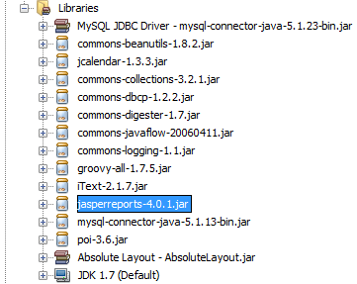

También se realizaron tareas como análisis de requerimientos del sistema, definición y descripción de casos de uso, realización de diagramas de casos de uso y posteriormente se procedió a codificar la aplicación web utilizando el paradigma de programación orientada a objetos, finalizando con una fase de pruebas funcionales del sistema.

  - Tecnologías Utilizadas
En esta sección se describen las tecnologías más importantes utilizadas para la implementación de la aplicación web.
    - Gestor de base de datos MYSQL
MySQL es un sistema gestor de bases de datos relacionales rápido, sólido y flexible. Es idóneo para la creación de bases de datos con acceso desde páginas web dinámicas, así como para la creación de cualquier otra solución que implique el almacenamiento de datos, posibilitando realizar múltiples y rápidas consultas. Está desarrollado en C y C++, facilitando su integración en otras aplicaciones desarrolladas también en esos lenguajes.
Es un sistema cliente/servidor, por lo que permite trabajar como servidor multiusuario y de subprocesamiento múltiple, o sea, cada vez que se crea una conexión con el servidor, el programa servidor establece un proceso para manejar la solicitud del cliente, controlando así el acceso simultáneo de un gran número de usuarios a los datos y asegurando el acceso a usuarios autorizados solamente. Es uno de los sistemas gestores de bases de datos más utilizado en la actualidad, utilizado por grandes corporaciones como Yahoo! Finance, Google, Motorola, entre otras.

Figura 1: MySQL


    - Jaspersoft iReport
Jaspersoft es el paquete de Business Intelligence de Jaspersoft, sociedad que también desarrolla el generador de informes JasperReport, utilizado en todo el mundo desde 2001, generalmente sirve para generar reportes de cualquier aplicación.

Figura 2: JasperReports
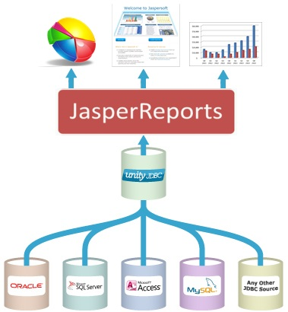

    - Lenguaje de programación java
Es un lenguaje de programación que se utiliza para construir cualquier tipo de aplicación web y hacerlos más interactivos.
Las aplicaciones de Java son generalmente compiladas a bytecode que puede ejecutarse en cualquier máquina virtual Java (JVM) sin importar la arquitectura de la computadora subyacente.
Es un lenguaje de programación de propósito general, concurrente, orientado a objetos y basado en clases que fue diseñado específicamente para tener tan pocas dependencias de implementación como fuera posible. Su intención es permitir que los desarrolladores de aplicaciones escriban el programa una vez y lo ejecuten en cualquier dispositivo, lo que quiere decir que el código que es ejecutado en una plataforma no tiene que ser recompilado para correr en otra.

Figura 3: Java


  - Requerimientos del sistema
- El sistema permite al usuario iniciar con la utilización de la aplicación.
- El sistema brinda un botón llamado crear examen el cual nos permite crear n examen con sus respectivas preguntas de cualquier tema.
- El sistema brinda un boton llamado ingresar las alternativas lo cual nos permite introducir las posibles respuestas de la pregunta ingresada.
- El sistema brinda otro boton llamado conjugación de las alternativas de examen, lo cual consiste en mover aleatoriamente las alternativas de la pregunta.
- El sistema también brinda un boton llamado ver reportes que le permite al usuario imprimir el examen
- Finalmente el sistema tienes una opción llamado salir de la aplicación.

  - Diagrama de casos de uso

Figura 4: Casos de Uso

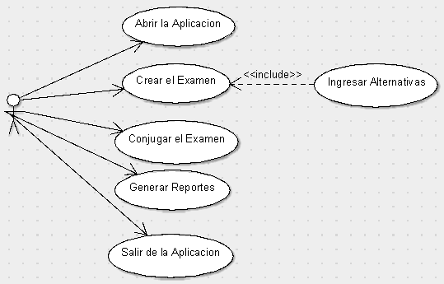

  - Interfaz

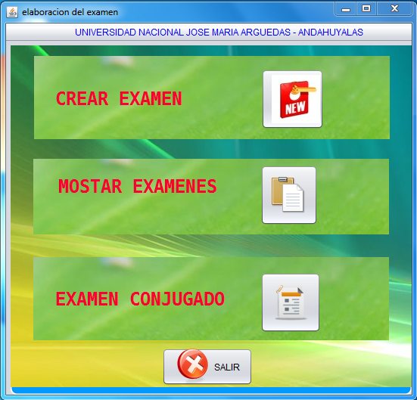

- Resultados
Como resultado del desarrollo de la aplicación web en la plataforma a nivel de escritorio mediante la metodología utilizada, se pudo realizar un análisis más completo en la captura de requerimientos ya que es una metodología que describe claramente los artefactos obtenidos y las técnicas a utilizar para el proceso de captura, análisis y validación de requisitos de datos, interfaces de usuario.

Además se obtuvo un sistema enfocado principalmente en brindar facilidades al usuario al momento de utilizar las diferentes funcionalidades de la aplicación para conseguir este propósito fue necesario utilizar todas las ventajas aportadas por las librerías de java, llegando de esta manera a conseguir una aplicación altamente responsiva, eficiente con los recursos, enriquecida visualmente y funcionalmente.

Finalmente tenemos el resultado obtenidos al ejecutar la aplicación en el software NetBeans IDE 7.2, podemos evidenciar que en ciertas ejecuciones de la aplicación tenemos una mejora en cuanto a la creación de exámenes y conjugación de las respectivas alternativas.

- Discusión
La implementación de la aplicación aun es un prototipo que no tiene todas la funcionalidades como se quiere, si bien es cierto las que no se implementaron en la versión actual del prototipo pueden añadirse más adelante en las otras versiones pero sin detectarse algunas incompatibilidades que lo impidan el funcionamiento de la aplicación.

Estas funcionalidades que se implementan esta versión del prototipo son: una interfaz gráfica disponible para el usuario, la selección de botones para la creación del examen, el resto de las funcionalidades que dispone la aplicación tiene relación con abrir el examen creado.

La aplicación se diseñó para adaptarla en el futuro e implementarla para aplicaciones móviles en plataforma Android, ya que en esta versión solo se implementó sólo para la plataforma a nivel escritorio.

- Conclusión
La aplicación de conjugación de exámenes que se ha elaborado es una aplicación gratuita que se ejecuta en un entorno escritorio con mínimos requerimientos.

Este aplicativo puede ser utilizado para generar exámenes con sus respectivas respuestas de forma aleatoria.

Los resultados relacionados con la usabilidad de las herramientas desarrolladas muestran en general, que el usuario tuvo una experiencia satisfactoria con el uso de la aplicación, lo cual puede considerarse un indicador de que esta solución puede llegar a ser implantada sin mayor dificultad para la plataforma Android.

Para realizar el aplicativo es necesario realizar todo el estudio de las etapas de requerimientos y de diseño ya que teniendo en cuenta tienes en claro que se logra una claridad de lo que se va a implementar y así no se presentan errores en la etapa de la implementación del aplicativo web “CONJUGACION DE EXAMENES”.

- Agradecimientos

Deseamos expresar nuestro más profundo agradecimiento al Ing. Iván Soria Solís, Docente del área de Ingeniería Software II, por habernos guiado, motivado y por el esfuerzo que puso para que se desarrolle esta aplicación.

A Alexis Atao Huamán, Eddy Contreras Benites y a Damián Aiquipa Taipe quienes contribuyeron significativamente en el desarrollo y adición de numerosos términos, lo que permitió enriquecer y mejorar el presente trabajo.

- Referencias
- http://es.wikipedia.org/wiki/Categor%C3%ADa:Wikipedia:Art%C3%ADculos_buenos_en_la_Wikipedia_en_chino.
- http://community.jaspersoft.com/project/jasperreports-library.
- https://www.google.com.pe/search?output=search&sclient=psy-ab&q=ARTICULOS&btnK.
- http://www.ecci.edu.co/main/index.php/comunidad/administrativos/formatos-y-documentos.

- Datos de Contacto:
Nombre y Apellido:
- Eddy contreras Benites
- Alexis Atao Huamán
- Damián Aiquipa Taipe
Institución:
Universidad Nacional José María Arguedas
Dirección postal:
- San Jerónimo
- San Jerónimo
- Talavera de la Reina
E-mail.
- Danns2192@gmail.com
- alexhuaman@gmail.com
- edisonsepis@gmail.com

